Viaje al Quilotoa: (2 o 3 dias)
Dia 1:
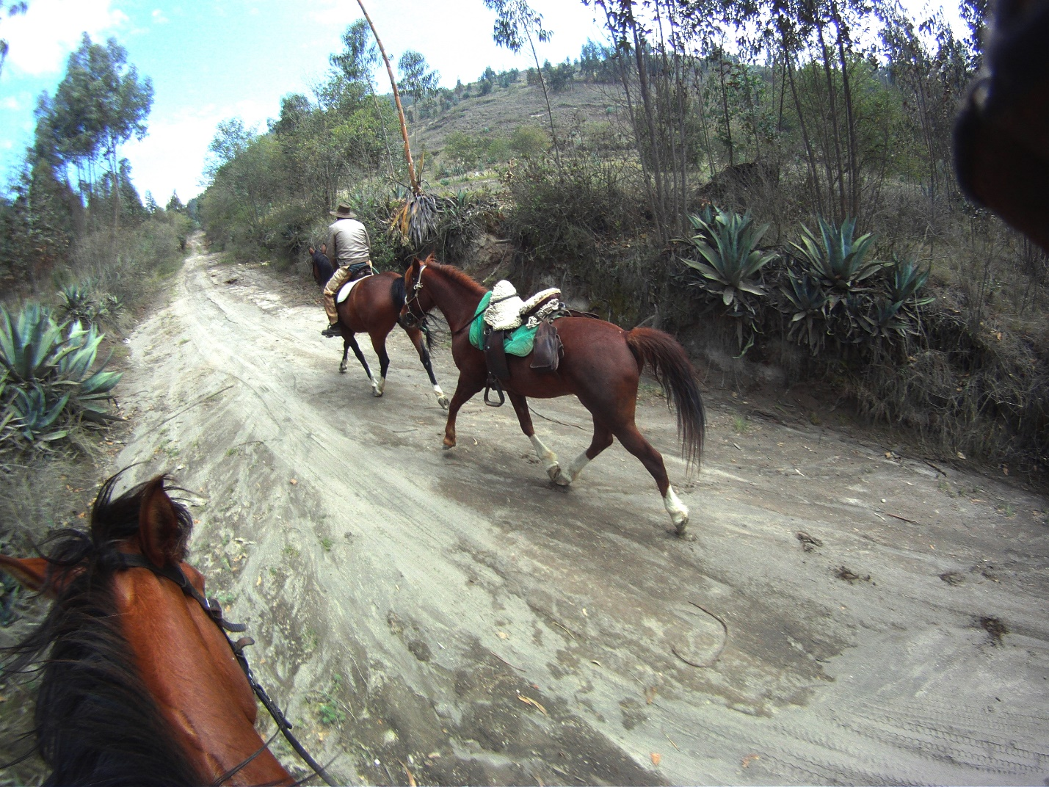
Saliendo desde la Hacienda Tilipulo vamos lentamente a través de la zona seca hacia las faldas de la loma San Francisco para dar inicio a la cuesta que nos llevara hacia los páramos de Cochapata donde se puede apreciar la vida de la gente en las alturas, muchas ovejas y llamas con sus pastores además de cultivos típicos de la zona como papa, calabaza, y cebolla larga. Nuestro camino de tierra se presta para hacer algunos galopes antes de nuestro descenso al Rio Pumacunchi donde los caballos tendrán la satisfacción de refrescarse. La Cabalgata finaliza en la planicie de Huintsa a las faldas del imponente volcán Illiniza.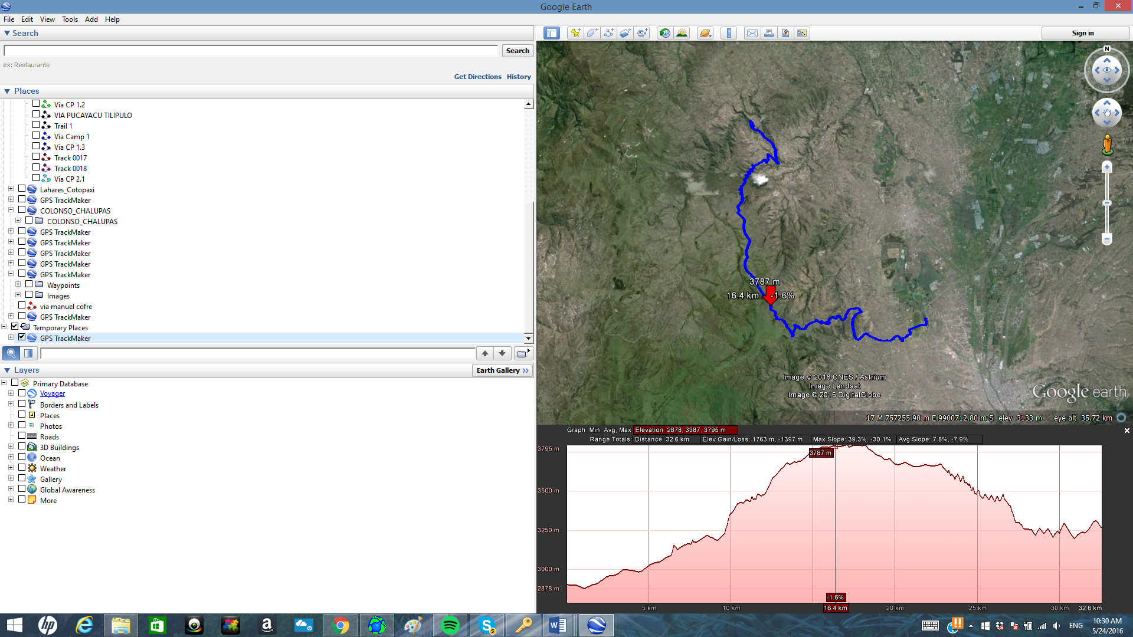
Dia 2:
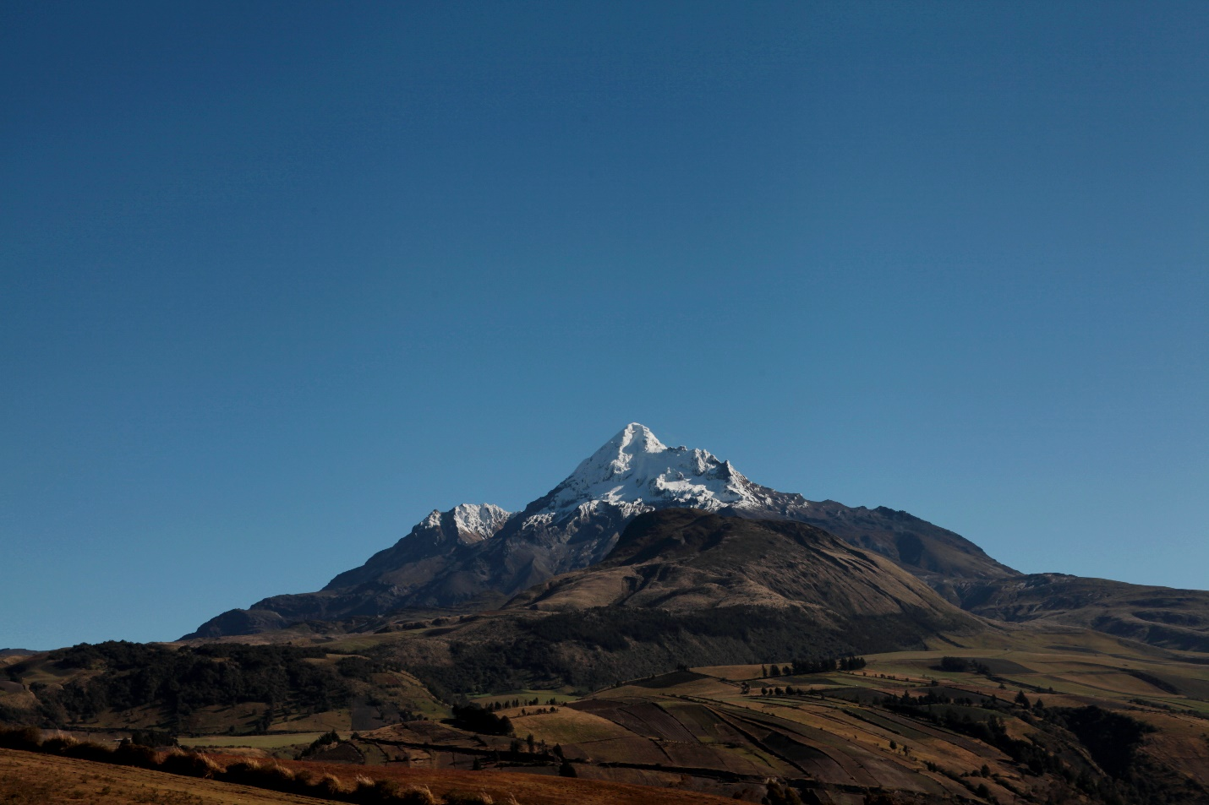
Con el majestuoso Illiniza Sur de cerca, poco a poco dejamos atrás las alturas y paramos de Huintsa mientras vamos aproximándonos al camino inca que nos conducirá a través de verdes y fértiles tierras y bosques montanos hacia las cercanías de Sigchos. Siguiendo este fantástico camino de tierra y chaquiñanes pasamos cerca a escondidos Pucaras antiguos y sin darnos cuenta, casi mágicamente cruzamos los Andes y miramos los paisajes más hermosos que se puede ver desde el caballo. Pequeños pueblos y gente amable nos saludan y despiden hacia nuestro destino final del día, en las orillas del Rio Toachi, en el poblado de Isinlivi.
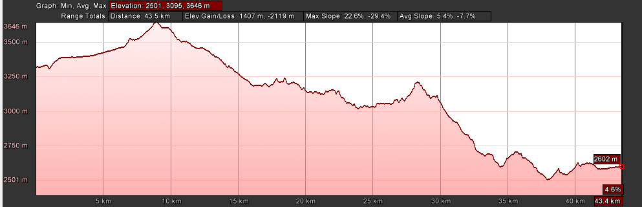

Dia3:
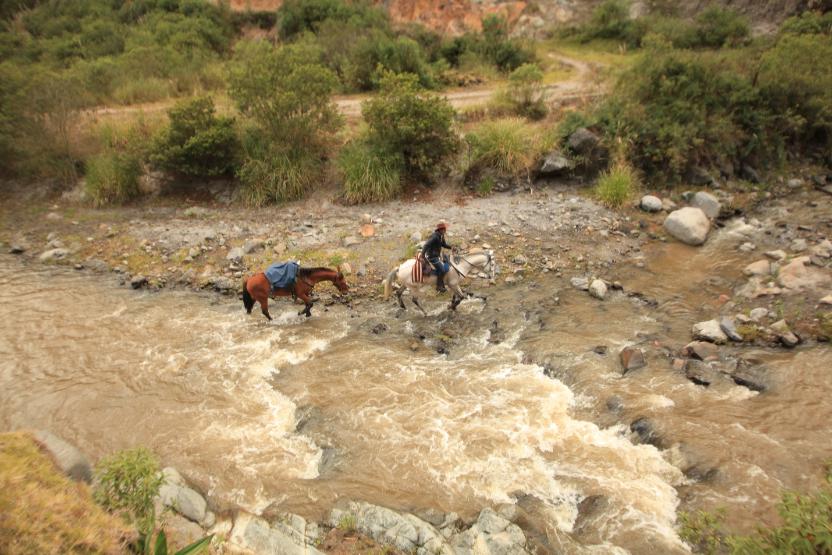
El Volcán Quilotoa erupciono hace 800 años creando un nuevo paisaje al ahí existente es así como hoy cabalgamos en un camino diferente a todosyq que nos lleva junto a las aguas del Rio Toachi hacia las faldas del Volcán Quilotoa donde empezamos una empinada cuesta por un chaquiñán que nos llevara hacia el filo mismo del Quilotoa. Podremos apreciar la laguna y de llevarnos la experiencia de cabalgar en el filo del cráter donde podemos observar la salada laguna de color azul de este volcán. La presencia de águilas y otras aves es combinada también con plantitas que toleran el frio y la sequedad de este paisaje increíble.
Regreso a Tilipulo en 1:30 hora aproximadamente. Para continuar la ruta hacia el bosque húmedo tropical permaneceremos en la zona de Quilotoa por la noche y continuaremos la travesía…
